Activity & State Diagram
EDC-FWD
Phiên bản: 0.1

Tình trạng phát hành: | <draft>
Ngày phát hành:
Chủ biên: | EDC
Tác giả: | Vũ Minh Hoàng, Đinh Bảo Toàn
Lưu trữ:
Phân loại tài liệu mật: | Tài liệu mật của TCT-VN

Ngày:
Phê duyệt bởi :
Ký tên:

Thông tin người phê bình
Vai trò | Cần tham gia / Đề nghị tham gia | Ghi chú
EDC | Cần tham gia

Thông tin phê duyệt của cấp trên
Tên người phê duyệt | Vai trò | Ngày  (mm-dd-yyyy) | Phiên bản | Ghi chú

Lịch sử thay đổi
Phiên bản | Ngày  (mm-dd-yyyy) | Mô tả nội dung thay đổi | Thay đổi bởi | Người phê bình | Ngày  (mm-dd-yyyy)
0.1 |  | Tạo mới

Mục lục

1 Giới thiệu 3
1.1 Mục đích 3
1.2 Phạm vi đề tài 3
1.3 Định nghĩa, Thuật ngữ riêng, Tên viết tắt 3
1.3.1 Thuật ngữ 3
1.3.2 Tên viết tắt 3
1.4 Nguồn tham khảo 2
2 Nội dung 3
2.1 Sơ lược về đề tài 3
2.2 Phân tích Activity diagram 3
2.2.1 Khái niệm của activity diagram 3
2.2.2 Mục đích của activity diagram 3
2.2.3 Sử dụng activity diagram như thế nào 3
2.3 Phân tích state diagram 7
2.3.1 Khái niệm của state diagram: 7
State diagram là một biểu đồ trong UML. State diagram được sử dụng nhiều trong ngành khoa học máy tính và các lĩnh vực liên quan để mô tả hành vi của một đối tượng cụ thể (Object, system, subsystem) và các trạng thái của nó. State diagram giúp mô tả một các rõ ràng các trạng thái của đối tượng trong vào đời của nó. 7
2.3.2 Mục đích của state diagram: 7
State diagram dùng để đưa ra một mô tả trừu tượng hóa về hành vi của một đối tượng cụ thể. 7
2.3.3 Sử dụng state diagram như thế nào 7
Để vẽ được một state diagram ta cần phải nhận biết được trạng thái và sự kiện của đối tượng. Ta phải trả lời được các câu hỏi sau để giúp ta xác định được các thành phần cách vẽ biểu đồ. 7
2.4 So sánh giữa activity diagram và state diagram 14
3 Kết luận 14
3.1 Kết luận Activity diagram 14
3.2 Kết luận State diagram 14

- Giới thiệu
  - Mục đích
Hiểu rõ khái niệm
  - Phạm vi đề tài
Tài liệu này chỉ sử dụng cho bộ phận gia công phát triển phần mềm của công ty TNHH Transcosmos Technologies Vietnam.
  - Định nghĩa, Thuật ngữ riêng, Tên viết tắt
    - Thuật ngữ
No. | Thuật ngữ | Mô tả | Ghi chú
    - Tên viết tắt

No. | Tên viết tắt | Mô tả | Ghi chú
1 | EDC | EDucation Committee
2 | TNHH | Trách nhiệm hữu hạn
3 | TCT-VN | Transcosmos Technologies Vietnam
4 | Swimlance

  - Nguồn tham khảo
Những tài liệu tham khảo
- https://iviettech.vn/blog/1081-thuc-hanh-xay-dung-activity-diagarm.html

- Nội dung
  - Sơ lược về đề tài
Chúng ta đã tìm hiểu kiến trúc hệ thống qua Use Case Diagram, cấu trúc hệ thống thông qua Class Diagram. Bài này, chúng ta sẽ đi vào phân tích khía cạnh hoạt động trong hệ thống. Theo UML 2.0 thì hệ thống có thể được mô tả theo hai mô hình tĩnh (Static Model) và mô hình động (Dynamic Model).
Static Model: mô tả cấu trúc của hệ thống bao gồm các bản vẽ Class Diagram, Object Diagram, Component Diagram và Deployment Diagram.
Dynamic Model: mô tả các hoạt động bên trong hệ thống bao gồm các bản vẽ Activity Diagram, State Diagram, Sequence Diagram, Collaboration Diagram.
Trong loạt bài này chúng ta chỉ bàn về hai bản vẽ của mô hình động được sử dụng thường xuyên trong thiết kế hệ thống phần mềm là Activity Diagram và State diagram. Các bản vẽ khác các bạn tự tìm hiểu hoặc sẽ được giới thiệu sau.
  - Phân tích Activity diagram
    - Khái niệm của activity diagram
Activity Diagram là bản vẽ tập trung vào mô tả các hoạt động, luồng xử lý bên trong hệ thống. Nó có thể được sử dụng để mô tả các qui trình nghiệp vụ trong hệ thống, các luồng của một chức năng hoặc các hoạt động của một đối tượng.
    - Mục đích của activity diagram
- Phân tích nghiệp vụ để hiểu rõ hệ thống
- Phân tích Use Case
- Cung cấp thông tin để thiết kế bản vẽ Sequence Diagram
    - Sử dụng activity diagram như thế nào
Thực hiện các bước sau đây để xây dựng bản vẽ Activity Diagarm.
Bước 1: Xác định các nghiệp vụ cần mô tả
Xem xét bản vẽ Use Case để xác định nghiệp vụ nào bạn cần mô tả.
Bước 2: Xác định trạng thái đầu tiên và trạng thái kết thúc
Bước 3: Xác định các hoạt động tiếp theo
Xuất phát từ điểm bắt đầu, phân tích để xác định các hoạt động tiếp theo cho đến khi gặp điểm kết thúc để hoàn tất bản vẽ này.
      - Biểu tượng (Kí hiệu)
Swimlance: Swimlance được dùng để xác định đối tượng nào tham gia hoạt động nào trong một qui trình. Ví dụ hoạt động rút tiền máy ATM Customer thì Insert Card còn ATM Machine thì Show Balance.
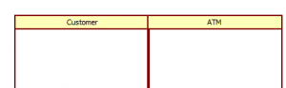

Hình 3. Ký hiệu về Swimlance
Nút Start, End: Start thể hiện điểm bắt đầu qui trình, End thể hiện điểm kết thúc qui trình.

Hình 4. Ký hiệu về nút Start

Hình 5. Ký hiệu về nút kết thúc
Activity: Activity mô tả một hoạt động trong hệ thống. Các hoạt động này do các đối tượng thực hiện.
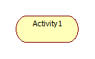
Hình 4. Ký hiệu về Activity
Branch: Branch thể hiện rẽ nhánh trong mệnh đề điều kiện.
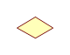
Hình 4. Ký hiệu về Branch
Fork: Fork thể hiện cho trường hợp thực hiện xong một hoạt động rồi sẽ rẽ nhánh tthực hiện nhiều hoạt động tiếp theo.
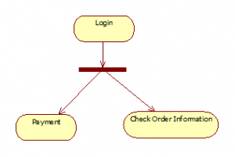
Hình 6. Ký hiệu về Fork
Join: Cùng ký hiệu với Fork nhưng thể hiện trường hợp phải thực hiện hai hay nhiều hành động trước rồi mới thực hiện hành động tiếp theo.
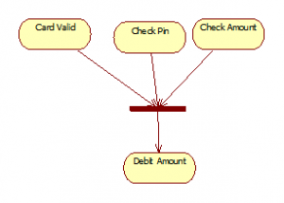
Hình 7. Ký hiệu về Join
      - Ví dụ
Xây dựng Activity Diagram cho hệ thống eCommerce.
Bước 1: Xác định các nghiệp vụ cần phân tích.
Trước tiên, chúng ta xem xét các Use Case. Về nguyên tắc bạn phải phân tích và mô tả tất cả các nghiệp vụ của hệ thống để làm rõ hệ thống.
Xem xét bản vẽ Use Case Diagram chúng ta đã vẽ ở bài 3, chúng ta có thể thấy các Use Case sau cần làm rõ:
  - Xem sản phẩm theo chủng loại
  - Thêm sản phẩm theo nhà cung cấp.
  - Thêm giỏ hàng
  - Chat
  - Quản lý đơn hàng
  - Thanh toán
  - Theo dõi chuyển hàng
  - Đăng nhập
Tiếp theo, chúng ta bắt đầu phân tích và vẽ cho chức năng xem sản phẩm theo chủng loại.
Bước 2: Xác định các bước thực hiện và đối tượng liên quan
Để thực hiện chức năng xem sản phẩm theo chuẩn loại hệ thống sẽ thực hiện như sau:
Điều kiện ban đầu: ở trang chủ
Điều kiện kết thúc: hiển thị xong trang sản phẩm
Các bước như sau:
  - Người dùng chọn loại sản phẩm.
  - Hệ thống sẽ lọc lấy loại sản phẩm tương ứng, sau đó lấy giá, lấy khuyến mãi cho tất cả các sản phẩm đã được chọn và hiển thị lên màn hình.
  - Người dùng xem sản phẩm.
Bước 3: Thực hiện bản vẽ
Chúng ta thấy có 2 đối tượng tham gia vào giao dịch này là Người dùng và Hệ thống. Chúng ta nên dùng Swimlance để thể hiện 2 đối tượng trên.
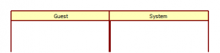
Hình 1. Sử dụng Swimlance để thể hiện người dùng tham gia vào nghiệp vụ
Xác định trạng thái đầu tiên.
Hành động tiếp theo là Guest chọn loại sản phẩm
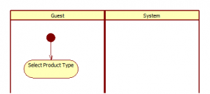
Hình 2. Người sử dụng chọn loại sản phẩm
Hệ thống sẽ lấy danh sách sản phẩm tương ứng với loại đó, sau đó lấy giá, lấy khuyến mãi của chúng và hiển thị ra màn hình. Hành động lấy giá và khuyến mãi của sản phẩm có thể làm song song nên chúng ta dùng Fork và Join để thể hiện.
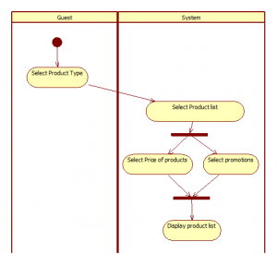
Hình 3. Hệ thống tập hợp danh sách sản phẩm và thông tin liên quan để hiển thị lên Browser
Người dùng xem danh sách sản phẩm và kết thúc nghiệp vụ của Use Case này.
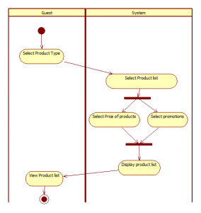
Hình 4. Bản vẽ Activity Diagram mô tả cho Use Case xem sản phẩm theo chủng loại
Tương tự, như vậy bạn hãy hoàn tất Activity Diagram cho các nghiệp vụ còn lại cho hệ thống.
      - Viết mã giả
Ta sẽ viết mã giả cho ví dụ trên ta viết như sau:
Display product list:
Guest: select product type
System: select product list from user production type
For product in product list
Fork :
price of product.
promotions of product.
JOIN all price and promotions of list product.
Display Product List.
Guest: View product list.

  - Phân tích state diagram
    - Khái niệm của state diagram:

State diagram là một biểu đồ trong UML. State diagram được sử dụng nhiều trong ngành khoa học máy tính và các lĩnh vực liên quan để mô tả hành vi của một đối tượng cụ thể (Object, system, subsystem) và các trạng thái của nó. State diagram giúp mô tả một các rõ ràng các trạng thái của đối tượng trong vào đời của nó.
    - Mục đích của state diagram:

State diagram dùng để đưa ra một mô tả trừu tượng hóa về hành vi của một đối tượng cụ thể.
State diagram giúp ta nắm bắt trạng thái, các sự kiện sẽ ảnh hưởng đến những trạng thái như thế nào.
    - Sử dụng state diagram như thế nào

Để vẽ được một state diagram ta cần phải nhận biết được trạng thái và sự kiện của đối tượng. Ta phải trả lời được các câu hỏi sau để giúp ta xác định được các thành phần cách vẽ biểu đồ.
Các đối tượng quan trọng nào cần được phân tích(vẽ biểu đồ state diagram)? (câu hỏi giúp xác định đối nào của hệ thống cần được phân tích.
Đối tượng có thể có những trạng thái nào? Liệt kê ra tất cả những trạng thái mà một đối tượng có thể có trong vòng đồi của nó.
Những sự kiện nào có thể xảy ra? Trạng thái mới sẽ là gì?
Những thủ tục nào cần được thực thi? Hãy để ý đến các thủ tục ảnh hưởng đến trạng thái của đối tượng.
Chuỗi tương tác giữa các đối tượng là gì?
Qui định nào sẽ được áp dụng cho các phản ứng của các đối tượng với nhau?
Cái gì khiến cho đối tượng được tạo ra?
Cái gì khiến cho đối tượng bị hủy?
Cái gì khiến cho đối tượng cần phải được tái phân loại.
Thông qua các câu hỏi trên ta sẽ có được những object cần vẽ những trạng thái của object được vẽ và các event liên quan.
      - Biểu tượng (Kí hiệu)
Simple State: là trạng thái không chứa những trạng thái con trong nó. Được biểu diễn bằng một hình chữ nhật bo cạnh và tên của trạng thái bên trong.
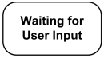
Để diễn đạt thêm đầy đủ thông tin simple state có thể chia thành các thành phần : Tên trạng thái, các hoạt động của trạng thái, các bước chuyển trạng thái trạng thái.
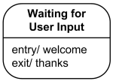
Simple state Waiting for Customer Input with name and internal activities compartments.
Composite State: là trạng thái có chứa những trạng thái con bên trong của nó. Composite state được chia làm nhiều loại:
Simple composite state : Chỉ chứa một region
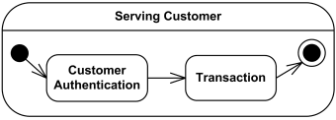
Simple composite state Serving Customer has two substates.
Orthogonal composite state: là trạng thái chứa nhiều region. Với mỗi region là tập hợp của nhiều trạng thái và sự thay đổi trạng thái.
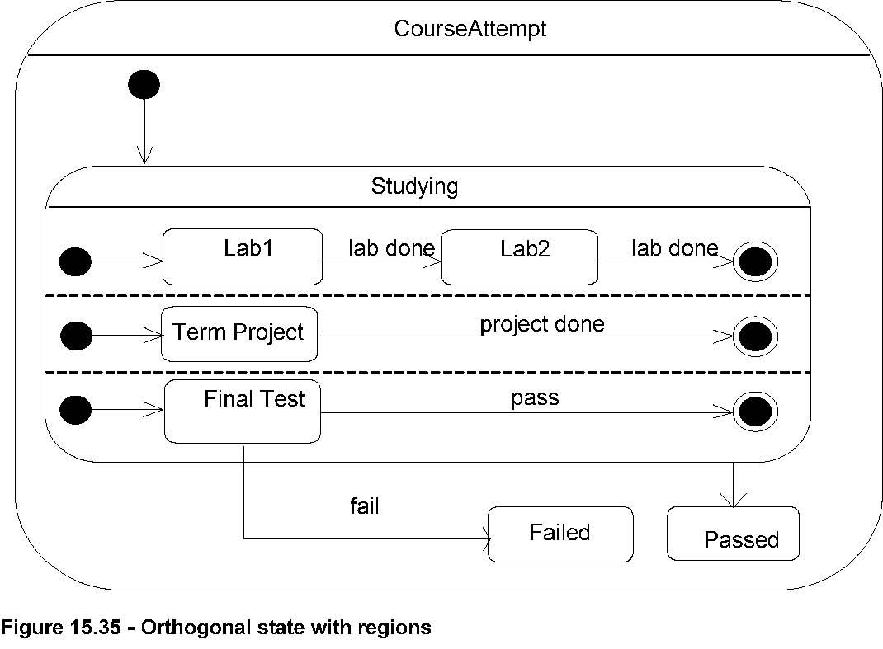
Decomposition compartment : là cách biểu diễn trạng thái composite state bằng cách thu gọn các trạng thái, region bên trong/


Pseudostate: là các biểu tượng trừu tượng được định nghĩa trong state diagram dùng để thể hiện các điểm bắt đầu, kết thúc hoặc điểm chia trạng thái, điểm gộp của các trạng thái.
Initial Pseudostate: là biểu tượng vòng tròn nhỏ đen dùng để thể hiện trạng thái khởi tạo.
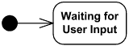
Terminate Pseudostate: là biểu tượng 2 đường chéo cắt nhau 90 đùng để thể hiện sự chấm dứt của state diagram.
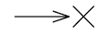
Entry Point : là một điểm truy cập vào trong một composite state, hoặc một state machine.
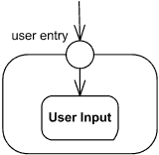
Exit Point: là một điểm đi thoát khỏi một composite state hoặc một state machine.
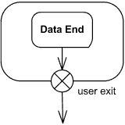
Choice: Là một điểm được dùng để lựa chọn nhánh tiếp theo trạng thái.
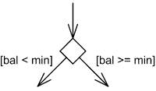
Fork: là điểm chia từ một chuyển đổi đầu vào thành 2 hoặc nhiều hơn chuyển đổi
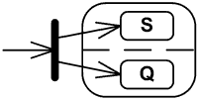
Join: là điểm dùng để hợp các chuyển đổi thành một chuyện đổi.
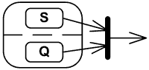

Junction: Điểm tập hợp của các của các transitions
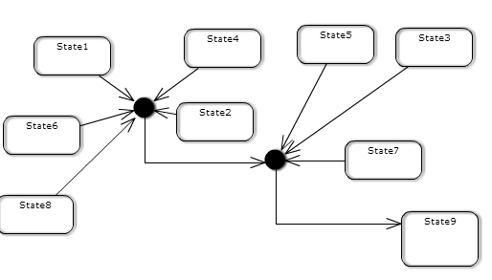
Shallow History Pseudostate: Được dùng để lưu lại lịch sử của lần state gần nhất. Shallow History Pseudostate được thể hiện bằng chứ H trong vòng tròn
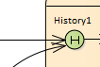

Deep History Pseudostate: Giống với Shallow History Pseudostate nhưng lưu trạng thái của nhiều lần trước đó. Được thể hiện bằng Chữ H* trong vòng tròn.
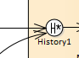
Final State : Là biểu tượng trạng thái kết thúc trong state diagram.
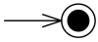
Behavioral Transition: một transitions là một đường mũi tên diễn tả mối quan hệ giờ một trạng thái nguồn và một trạng thái đến. Để thể hiện chính xác mối quan hệ giữa các trạng thái transition có thể viết thêm diễn giải theo format sau:
transition ::= [ triggers ] [ guard ] [ '/' behavior-expression ]
triggers ::= trigger [ ',' trigger ]*
guard ::= '[' constraint ']'
Trong đó Triggers là các event liên quan xảy ra transitions. Guard là điều kiện để sự kiện transitions xảy ra. Behavior-expression là các hành động khi transitions xảy ra.
Protocol state machine: Đây là một phần đặc biệt của state diagram. Mục đích là để thể hiện các state thông qua các protocal. Để hiểu rõ hơn ta xem hình minh họa sau.
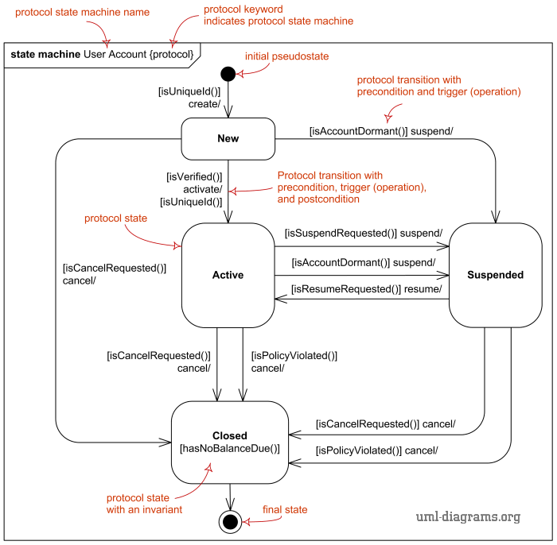
Cách trình bày một protocal state machine gần giống với các state machine mà khác biệt nhau nhiều nhất ở cách thể hiện 1 transitions
protocol-transition ::= [ pre-condition ] trigger '/' [ post-condition ]
pre-condition ::= '[' constraint ']'
post-condition ::= '[' constraint ']'
      - Ví dụ:
Để hiểu rõ hơn State Diagram ta cùng xem những state diagram phân tích:
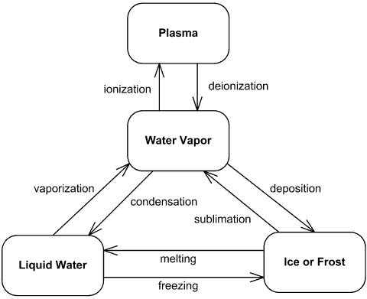
Đây là một biểu đồ trạng thái dùng thể hiện trạng thái của nước: bao giồm các trạng thái sau
Plasma: trạng thái ion hóa của nước.
Water vapor: trạng thái hóa hơi của nước.
Liquid Water: trạng thái hóa lỏng của nước.
Ice of Frost: trạng thái rắn của nước băng đá.
Đồng thời qua mô hình ta cũng thấy được, các sự kiện đẫn đến sự thay đổi trạng thái của nước như melting, freezing, vaporization …
Ở ví dụ tiếp theo ta phân tích các trạng thái của máy ATM bank.
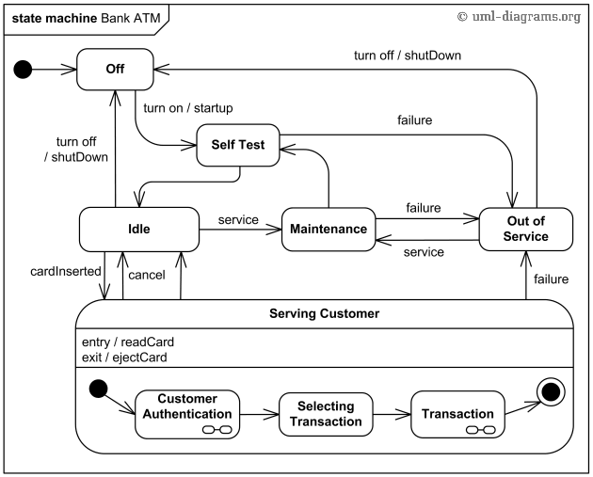
Giống như biểu đồ state diagram 1 ở đây ta cũng thấy các trạng thái chính của ATM là : Off, Idle, Maintenance, out of service, và Serving Customser. Trong đó serving customer là một composit state dùng chứa các substate là customerAuthentication, selecting transaction, transaction.
Ta thấy các transitions như cancel, cardInserted, failure, service. Trong đó transitions ‘turn off/ shutDown’ có hành động là shutdown. Tương tự như vậy với turn on/ startup.
Các hành xử lý của Bank ATM khi ở trạng thái Serving Customer entry, exit
Ở ví dụ tiếp theo ta sẽ cùng phân tích vẽ lượt đồ diagram cho Assigment trong Daily report project.
Trong Daily report phần assignment các các status như sau In Schedule, Out Schedule, Daft, Sent, Disapprove, Approved. Ta có các event như sau: create, import mpp, send, disapprove, approve. Ta có các transition guard là isValidate, isOutÒfSchedule().

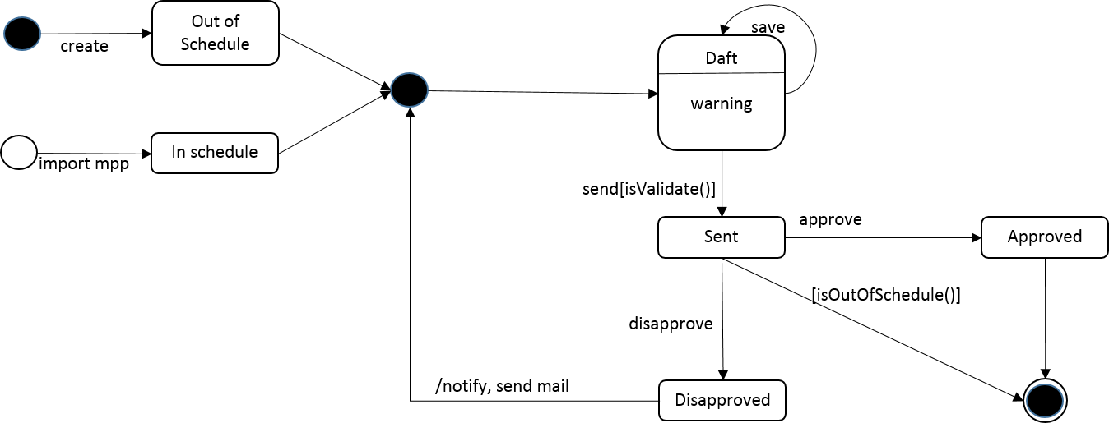

      - Viết mã giả
Thường đề viết mã giả cho nhưng trường hợp state ta sử dụng switch case để biểu diễn.
Các trạng thái của state diagram:
Switch (State)
Case Init State:
Sự kiện Event diễn ra: tạo một assignment với state là OutOfSchedule.
Gán cho assignment là outOfSchedule.
Return;
Case Entry Point:
Sự kiện import mpp diễn ra: tạo một assignment với state là InSchedule.
Gán cho assignment là inSchedule.
Return;
Case Out Of Schedule:
Chuyển trạng thái sang Daft.
Return;
Case Daft:
Sự kiện save diễn ra: Thay đổi dư liệu của Assignment giữ nguyên trạng thái.
Sự kiện sent diễn ra với điều kiện isValidate() là true: thay đổi trạng thái sang
Sent
Return;
Case Sent:
Nếu assignment là outOfSchedule chuyển trạng thái sang finish state.
Nếu sự kiện approve diễn ra chuyển trạng thái sang approved.
Nếu sự kiện disapprove diễn ra chuyển trạng thái sang disapproved.
Return;
Case Approve:
Chuyển trạng thái sang finish state.
Return;
Case Disapprove:
Sent mail cho assignment user.
Sent notify cho assignment user
Chuyển trạng thái về daft.
Return.
  - So sánh giữa activity diagram và state diagram

Giữa activity diagram và state diagram có sử dụng các biểu tượng và ký hiệu gần giống nhau có một số phần trùng lắp lên nhau nên để phân biệt được giữa activity diagram và state diagram ta cần phân biệt dựa vào mục đích của activity diagram và state diagram:
State Diagram: Dùng để trừu tượng hóa các trạng thái của một đối tượng và các sự kiện làm thay đổi trạng thái của đối tượng.
Activity diagram: Tập trung vào mô tả các hoạt động và luồng xử lý bên trong trong hệ thống.
Từ những mục đích ban đầu đó ta có được phần chính được tập trung của state diagram là các trạng thái của đối tượng như: idle, running, waiting, sitting, liquid… còn với activity diagram phần chính được tập trung vào là các hoạt động, process như : wait, run, sleep, sit, liquidfy.
Còn biểu tượng mũi tên trong state diagram: thể hiện event và các trạng thái bị thay đổi do event đó gây ra. Trong activity diagram chỉ dùng để thể hiện hoạt động tiếp theo sau hoạt động đó là gì.

- Kết luận
  - Kết luận Activity diagram
Activity Diagram là một bản vẽ quan trọng mô tả hoạt động của hệ thống. Thông qua Actitivy diagram giúp ta biết được phần xử lý tiếp theo là gì. Thông qua activity diagram ta biết được cụ thể các phần cần làm.
  - Kết luận State diagram
State diagram giúp ta hệ thống được các trạng thái của đối tượng. Thông qua state diagram giúp ta hiểu rõ hơn về các vận hành cả các đối tượng. Thấy được các event nào thay đổi đến trạng thái hệ thống. Giúp kiểm tra, tính đúng đắn của hệ thống.

